1. 什么是w3c标准

一系列标准的集合

html css ECMAScript

结构、样式、行为三者分离

1. bootstrap响应式原理

通过栅格系统和媒体查询实现的

1. HTML/XHTML的区别

XHTML是严格的HTML

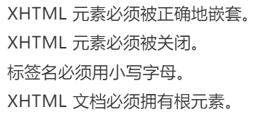

1. 获取时间戳

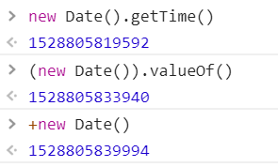

+可以将操作数转换成number类型



如果obj是日期对象，则第二个参数为number

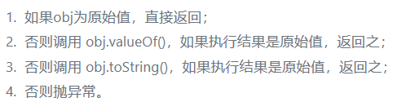

如果不是日期对象

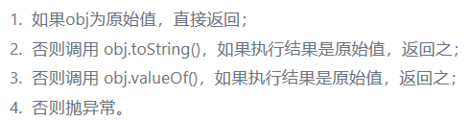

toString() 返回对象的字符串表示

valueOf() 返回对象的原始值

原始值是null undefined number string boolean symbol

1. 数组去重

双层循环 复杂度O(n^2)

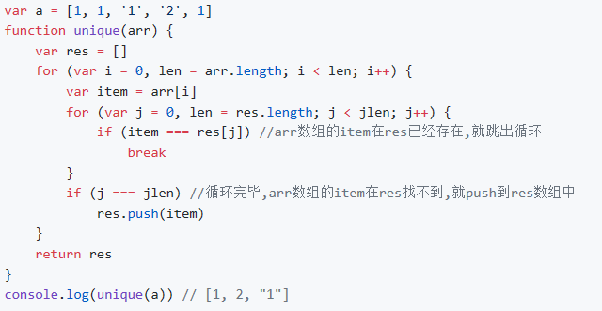

filter+indexOf过滤 O(n^2)

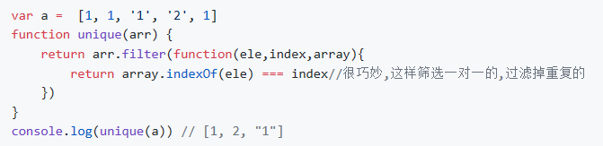



filter+对象属性 O(n)

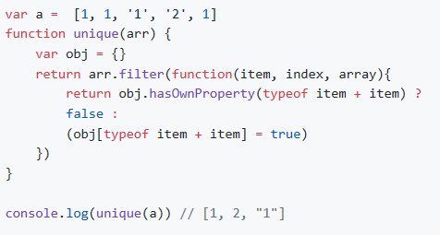

es6 set



1. 数字格式化





Intl兼容性不好

1. 鼠标悬浮显示文字提示框

利用css的content属性的attr值

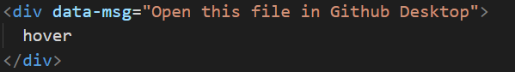

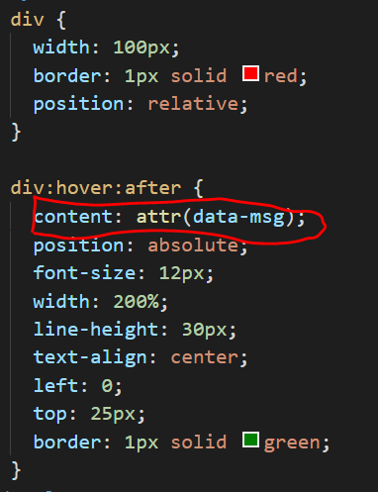

1. 表单即时校验

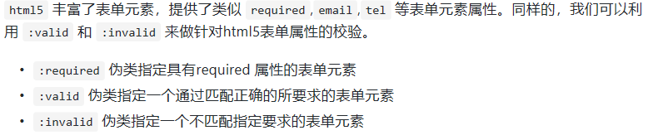

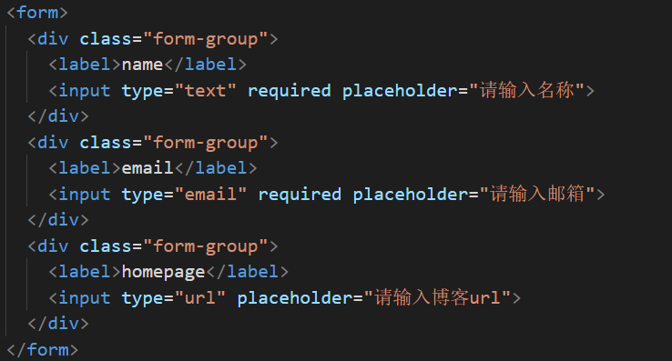

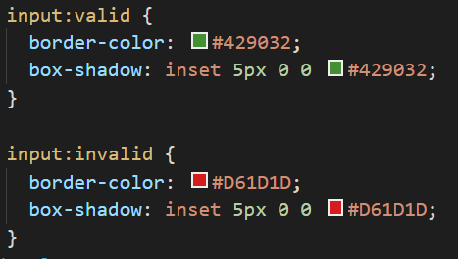

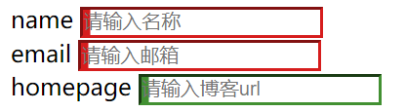

1. hover内容自动撑开

max-height

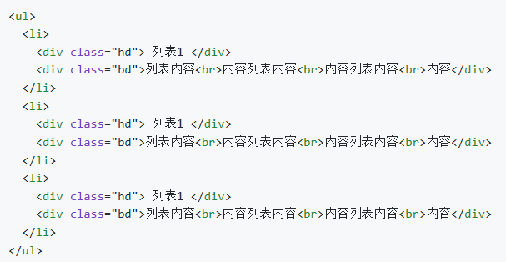

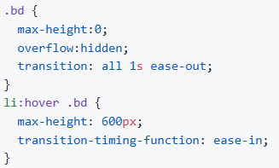

1. 去掉最后一个子元素不需要的属性

:not()

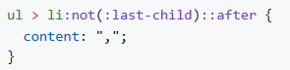

1. 改变光标颜色

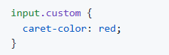

1. 让图片变成黑白色

